**ШИНЖЛЭХ УХААН ТЕХНОЛОГИЙН ИХ СУРГУУЛЬ**

**Мэдээлэл холбооны технологийн сургууль**



СЕМИНАРЫН ТАЙЛАН

# Инженерийн эдийн засаг (F.CN104)

# 2022-2023 оны хичээлийн жилийн намар

Семинарын ажлын нэр: СЕМИНАР №3. ЗАРДЛЫН ҮНЭЛГЭЭНИЙ АРГУУД

Хичээл заасан багш: Ч.Оюу

Багийн дугаар: 26-дугаар баг

Семинарын ажил гүйцэтгэсэн: 1. Б.Баярмөнх(B210910007)

2. Цэндбазар

3. Н.Гантөмөр

4. А.Эрхэмбаяр

**Улаанбаатар 2022 он**

Энэ семинарын ажлаар зардлын үнэлгээний аргууд сэдвийн хүрээнд семенарын даалгавараа хийнэ.

**Жишээ 1.**

Зардал тооцоолох “Дээрээс – доош”, “Доороос – дээш” чиглэсэн хандлага (арга) Бакалаврын зэрэг олгох зардлыг тооцоолох нь

Зардлын үнэлгээний энгийн жишээ бол сурч байгаа их сургуулиасаа бакалаврын зэрэг авах зардлыг үнэлэх явдал юм. Эдгээр зардлыг тооцоолохын тулд шийдэлдээ дээр дурдсан хоёр үндсэн аргыг ашиглан тооцоолъё.

**Шийдэл:**

“Дээрээс доош чиглэсэн” аргыг ашиглах үед тухайн (эсвэл түүнтэй төстэй) их сургуулийн бакалаврын зэргийн нийтэд зарлагдсан өртгийг хэвээр авч, түүнийг инфляц болон оюутанд тохиолдож болох нөхөрлөл/мэргэжлийн гишүүнчлэл, тэтгэлэг, сургалт гэх мэт онцгой тохиолдлуудыг нэмж тооцно. Жишээлбэл, таны сурдаг их сургуулийн нийтэд зарлагдсан зардал тухайн жилд $15,750 байг. Энэ зардал жил бүр 6%-иар өсөх ба үүнд сургалтын төлбөр, оюутны байрны төлбөр, долоо хоног бүрийн хоол хүнс багтдаг. Ном, хангамжийн зардал болон бусад зардлыг оруулаагүй болно. Бидний анхны тооцооллоор, эдгээр "бусад" зардлыг жилдээ $5,000 байхаар тооцоолсон. Ингэснээр дөрвөн жилийн турш зарцуулагдах нийт зардлыг үнэлж болно. Үүний тулд жил бүрийн инфляцыг нийтэд зарлагдсан зардал дээр нэмж тохируулах хэрэгтэй бөгөөд "бусад" зардлыг нэмэх шаардлагатай.

**Жишээ 2.**

Барилгын төсөлд зориулсан WBS Таныг тус бүр 15,000 хавтгай дөрвөлжин фут талбай бүхий хоёр давхраас тогтох жижиг худалдааны барилга барих төслийг удирдуулахаар томилсон байна. Нэгдүгээр давхарт жижиглэн худалдааны жижиг дэлгүүрүүд, хоёрдугаар давхарт оффис байхаар төлөвлөсөн. Эхний ээлжинд барилгын зураг төсөл болон барилгын ажлыг эхлүүлэх шийдвэр гартал WBS-ийн эхний 3 түвшинг зураглалаар гаргана уу?

**Шийдэл:**

Худалдааны зориулалттай байрыг барихын тулд янз бүрийн хүмүүсийн боловсруулсан WBS-ийн хувилбаруудыг авч үзэх шаардлагатай. Жишээ WBS-г 3.4 дүгээр зурагт харуулав. Нэгдүгээр түвшин бол нийт төсөл юм. Хоёрдугаар түвшинд төслийг долоон үндсэн биет ажлын элементүүд болон 3 үндсэн үйл ажиллагааны элементэд хуваана. Улмаар эдгээр үндсэн элемент бүрийг шаардлагатай хэмжээний дэд элементүүдэд хуваана (III түвшин). Энэ жишээнд дугаарлалтад тоо ашигласан.

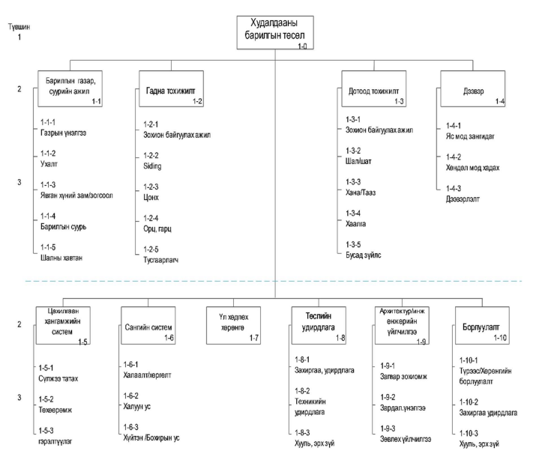

**Жишээ 3. Зардлыг үнэлэх чадал – хэмжээний загвар**

Нисэх онгоц үйлдвэрлэгч холын зайн шинэ нисэх онгоцны угсралтын ажилд зориулж, 600 MВт-ын чулуун нүүрсээр ажиллах цахилгаан станц байгуулах зардлыг урьдчилан тооцоолохыг хүсч байна гэж үзье. 20 жилийн өмнө 200 MВт-ын цахилгаан станц байгуулах зардал 100 сая долларын зардалтай байсан бөгөөд зардлын индекс ойролцоогоор 400 байсан. Одоо энэ зардлын индекс 1,200 байна. Уг чулуун нүүрсээр ажиллах цахилгаан станцын зардал–чадлын коэффициент 0.79 байна.

**Шийдэл:**

600 MВт-ын цахилгаан станцын зардал (CA)-ыг тооцоолохоор чадал–хэмжээний загварыг ашиглахаас өмнө зардлын индексийн мэдээллийг ашиглан 20 жилийн өмнөх 200 MВт-ын цахилгаан станцын мэдэгдэж байгаа зардлыг одоогийн зардалд шилжүүлэн шинэчлэх ёстой. 200 MВт-ын цахилгаан станцын одоогийн зардлыг олвол: 𝐶஻ = $100 сая Cb=(1200/400)*100 сая = $300 сая ба 600 MВт-ын цахилгаан станцын зардлыг дараах байдлаар тооцоолж болно: Ca= $300 сая *( 600 МВ т / 200 МВ т)

𝐶a = $300 сая × 2.38 = $714 сая

**Жишээ 4. Бензины зардлын жигнэсэн индекс**

Дараах мэдээлэлд тулгуурлан 2014 онд нэг галлон бензины үнийн жигнэсэн индексийг боловсруулна уу. Суурь он болох 1996 онд индексийн утга 99.2 байв. Regular unleaded бензин premium ба unleaded plus төрлийн бензинээс ойролцоогоор гурав дахин их хэмжээгээр зарагддаг тул regular unleaded төрлийн бензины жин premium ба unleaded plus төрлийн бензинээс 3 дахин их байна.

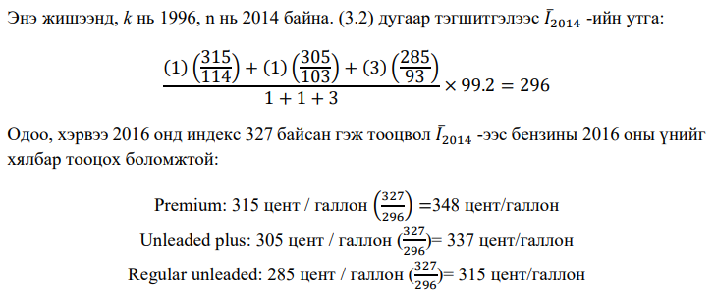

**СЕМИНАР №3-ын ДААЛГАВАР:**

**Асуулт 1)**

Та нэг давхар, ойролцоогоор 2,000-2,500 квадрат фут ашиглах талбай бүхий шинэ байшин барихаар төлөвлөж байна. Үүний зэрэгцээ ойролцоогоор 450 квадрат фут талбайтай хоёр машины гараж (эд зүйлс хадгалах хэсэгтэй) барихаар төлөвлөсөн. Арван жилийн хугацаатай загвар гаргах, барьж байгуулах, үйл ажиллагааны орлого, зардал болон 10 дахь жилийн төгсгөлд байшинг зарах орлого, зардлын бүтцийг боловсруулна уу (3.2).

**Шийдэл:**

Энэ даалгаварын дагуу загвар гаргах, барьж байгуулах, үйл ажиллагааны орлого, зардал болон 10 дахь жилийн төгсгөлд байшинг зарах орлого, зардлын бүтцийг боловсруулахад доороос дээш чиглэсэн аргыг ашиглан гаргахад илүү хялбар байна.

**Асуулт 2)**

Үйлдвэрлэлийн үйл ажиллагааны ус шүүх системийг 2014 онд $250,000-оор худалдан авсан. Үүнийг 2019 оны төгсгөлд солино. Тоног төхөөрөмжийн зардлын дараах индексд тулгуурлавал шинэчлэн солилтын тооцоолсон зардал ямар байх вэ?

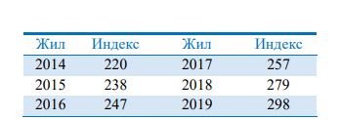

**Шийдэл:**

Энэ томьёог ашиглан бодож гаргавал

$C_{n}=\$250000*\left(\frac{298}{220}\right)=\$338650$ болж байна.

**Асуулт 3)**

Сургалтын муруйд гурав дахь нэгж бүтээгдэхүүнийг үйлдвэрлэхэд 658.5 ажлын цаг шаардлагатай, харин дөрөв дэх нэгж бүтээгдэхүүнийг үйлдвэрлэхэд 615.7 ажлын цаг шаардлагатай гэж тусгагдсан. (3.5) тэгшитгэлд байгаа n (улмаар s) утгыг тодорхойлно уу?

**Шийдэл:**

$$T_{4}=T_{3}*s 615.7=685.5*s$$

$$s=0.89 n=\frac{\log{s}}{\log{2}}=-0.15$$

**Асуулт 4)**

Цахилгаан эрчим хүч түгээгч нь орон сууцны хэрэглэгчдэд 1 киловатт-цаг (кВт.ц) цахилгааныг $0.10-оор зардаг. Компани 150 кВт.ц багц цахилгааныг сард нэмэлт 4$-оор "ногоон эрчим хүч"-ийг авах боломжтой гэж сурталчилдаг. (Ногоон эрчим хүч нь нарны эрчим хүч, салхины эрчим хүч, метаны эх үүсвэрээс үүснэ) (3.3).

a. Хэрэв хэрэглэгч сард дунджаар 400 кВт.ц цахилгаан хэрэглэдэг ба сар бүр ногоон эрчим хүчний 150 кВт.ц багцыг ашиглахаар зөвшөөр-сөн бол түүний жилийн цахилгааны төлбөрийн хэмжээ ямар байх вэ?

b. Жилийн туршид ногоон эрчим хүчний 1 кВт.ц –ын дундаж зардал ямар байх вэ?

c. Яагаад ногоон эрчим хүчний зардал ердийн эрчим хүчний зардлаас их байна вэ?

**Шийдэл:**

a.Хэрэглэгч сард дунджаар 400 кВт.цаг цахилгаан хэрэглэж ногоон эрчим хүчний 150 кВт.цаг багцыг ашиглахаар зөвшөөрсөн учраас ердийн цахилгаан хэрэглэх нь 400кВт.цаг-150кВт.цаг=250кВт.цаг байна. Ердийн эрчим хүчний 1кВт.цаг нь 0,1 доллар учраас сарын зардал нь 25 доллар гарч байна.Үүнд нэмээд 150кВт.цаг ногоон эрчим хүчний зардал 4 доллар учраас нийт зардал нь 29 доллар гарч байна.Энэ 1 сарын зардлыг жилийн зардлаар тооцож үзэж гаргавал 29 доллар*12=348 доллар гарч байна.

b. Жилийн туршид ногоон эрчим хүчний 1 кВт.ц –ын дундаж зардалыг тооцож үзвэл 4 доллар *12/150=0.32 доллар гарч байна.

c. Ногоон эрчим хүчний зардал ердийн эрчим хүчний зардлаас их байгаа учир нь миний бодлоор ногоон эрчим хүчийг гарган авдаг технологи буюу нь нарны эрчим хүч, салхины эрчим хүч, метаны эх үүсвэрийн салбар нөгөө энгийн цахилгаан эрчим хүчнээс сүүлд гарч ирэн энэхүү технологи дөнгөж хөгжиж байгаа мөн өндөр зардлаар бий болж байгаа учраас илүү үнэтэй байна.